

基本：★★☆　小３年～

×プログラミング

防災ガチャクイズ

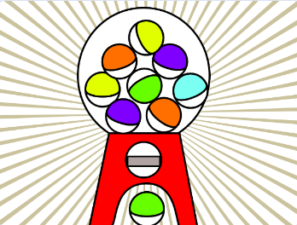

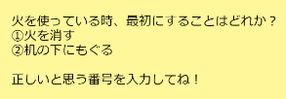

**＜このプロジェクトは？＞**

* のホームページにある「みんなのクイズ」をに、クイズを考えよう。
* ガチャを回して、出たカプセルをクリックするとクイズが出る「ガチャマシーン」をつくるよ！

**＜のポイント＞**

* 「」「」「」のクイズを考えながら、について  
  考えよう。

**＜基本＞**

**のサイトをにして、「クイズ」をつくろう**

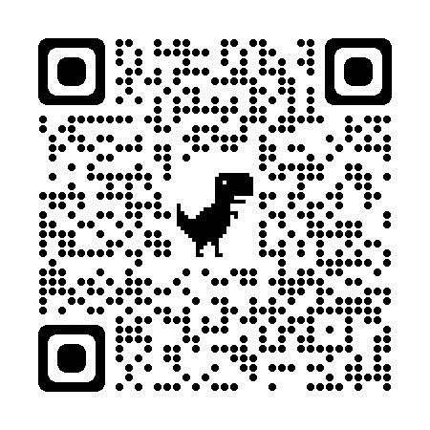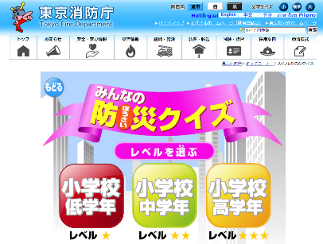

公式ホームページ<https://www.tfd.metro.tokyo.lg.jp/kids/bquiz/select.html>

**＜基本＞イメージ**

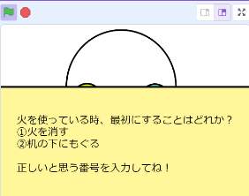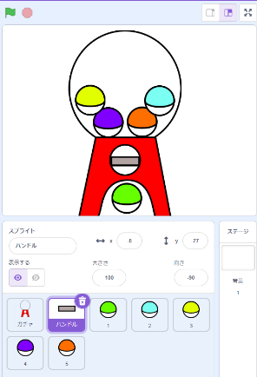

③クイズがでるので

１か２をおす。

①ハンドルをクリック

②出たガチャ玉を

クリック。

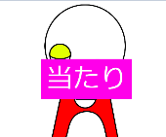

④当たり、ハズレが表示される。

**（基本1）ガチャマシーンをく**

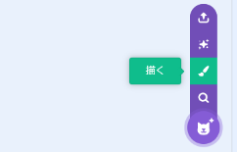

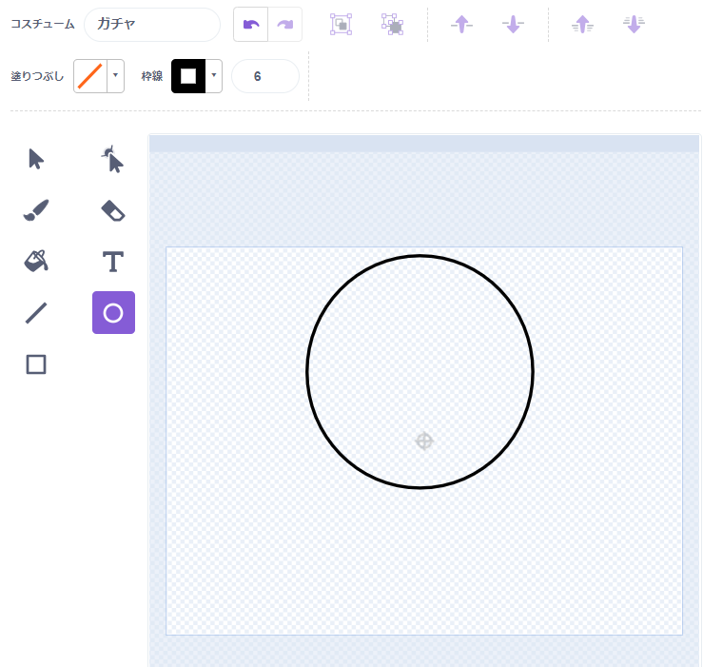

①新しいスプライトをく

②円をく。円の中は。

キーをしながらかくと、になる。

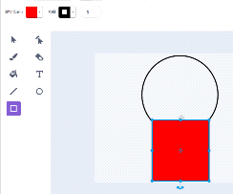

③四角を描く。

中は赤色。

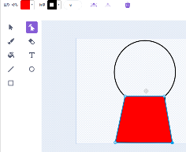

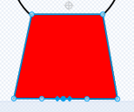

④「形をかえる」で、台形にする。

⑤下辺をクリックして、3つ「点」を。

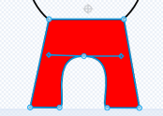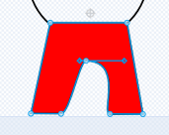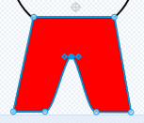

⑧左のものばす。

⑦点にある右の  
横をのばす。

⑥真ん中の「点」を  
上にドラッグ＆ドロップ。

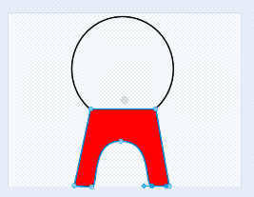

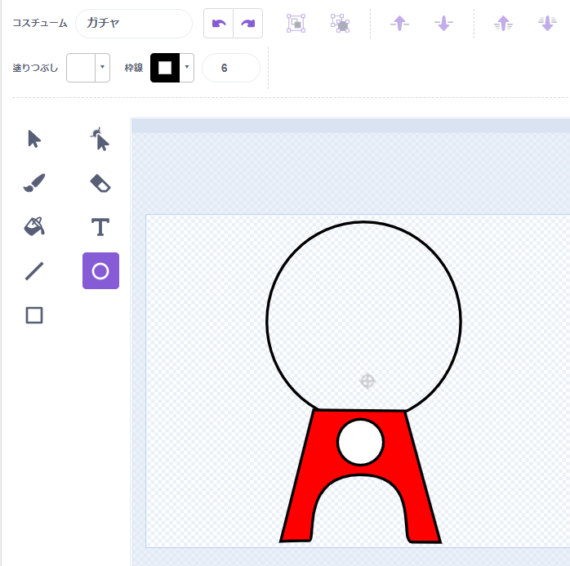

⓾円でハンドルのを描く。

中は白色。

※**ハンドルは描かない**。

回転するので、スプライトとして描く。

⑨形をえる。

**（基本2）ガチャマシーンのハンドルをく**



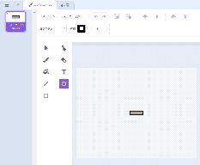

ハンドル。

※**に描くこと！**

新しいスプライトとして、描く。

**（基本３）ガチャ玉をく**

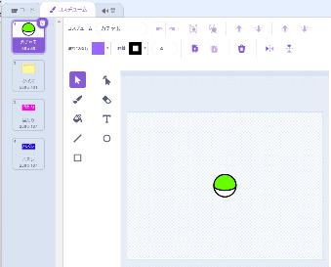

**に描くこと！**



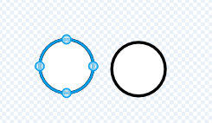

③色をって、2つの円をねる。

②「形をかえる」で、下の頂点を選んでからキーをおす。

①円を1つ描く。コピーして2つにやす。

**（基本４）ガチャ玉に「コスチューム」を**

**スプライトでなく、「コスチューム」をする。**

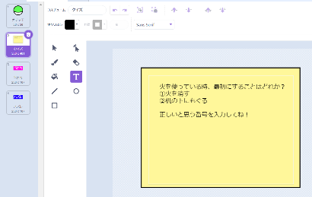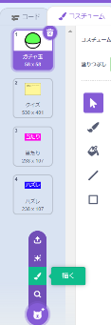

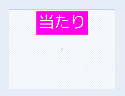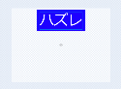

ここで「コスチューム」

をする。

**（基本５）ハンドルのプログラム**

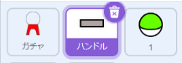

「ハンドル」をえらんでから、

プログラムをつくる。

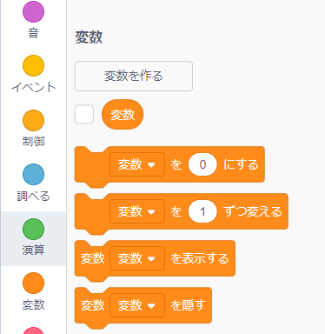

「ガチャ玉の番号」をつくる。

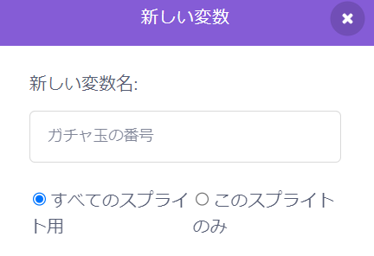

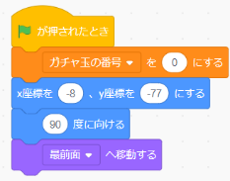

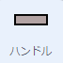

「ガチャ玉の番号」は、ハンドルをまわした時、どのガチャ玉をだすかに使う。

⇒ガチャ玉には1～5の名前がついている。

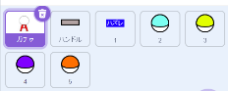

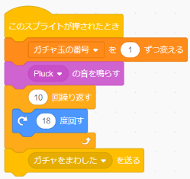

ハンドルをまわし、ガチャ玉１，ガチャ玉２，ガチャ玉３・・・としていく。

ハンドルを（180度）まわすため、

18度×10回＝180度

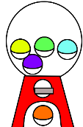**（基本６）ガチャ玉のプログラム**

本当のガチャマシーンは、下にあるガチャ玉から出る。しかしこのゲームでは、下にができるとなので、上のガチャ玉から出す。

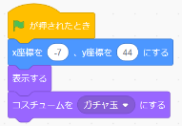

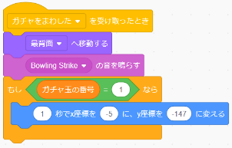

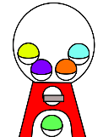

ガチャ玉がでる、この

出てきたガチャ玉をクリックした時だけ、クイズのが出る。

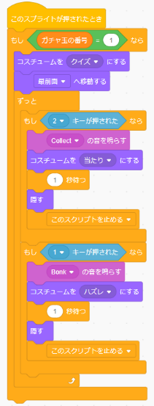

問題の答えは2。

2を入力したら「当たり」

問題の答えは2。

１を入力したら「ハズレ」

**（基本７）ガチャ玉のスプライトをコピーして**

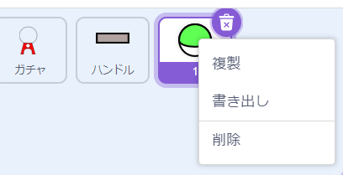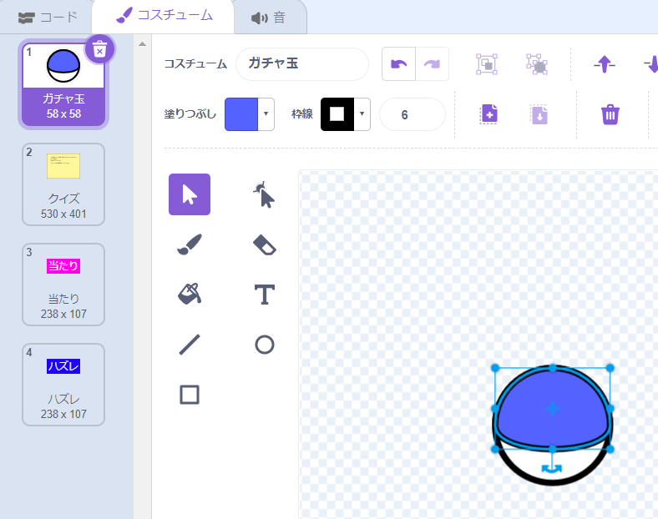

右クリックして「」

コスチュームのガチャ玉の色をかえる。

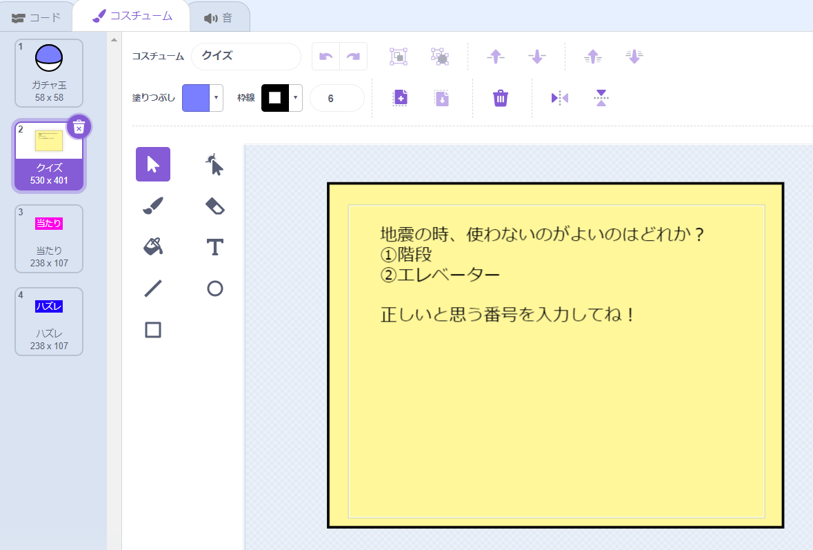

クイズのをかえる。

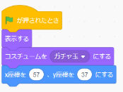

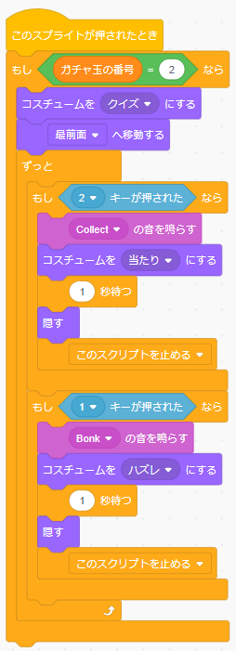

【チェック】当たりとハズレの番号を確認する。

【変更】「２」にする。

【変更】ガチャ玉の

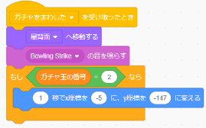

【変更】「２」

にする。

【チェック】当たりとハズレの番号を確認する。

作ったクイズの数だけ、ガチャ玉をつくろう！